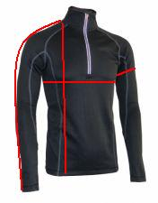 | FT 04 | S | M | L | XL | XXL
 | délka rukávu | 79 | 80 | 81 | - | -
 | šířka rukáv | 17 | 18 | 19 | - | -
 | délka trika | 69 | 71 | 73 | - | -
 | šířka trika | 47 | 50 | 52 | - | -
Orientační rozměry trika v cm.

